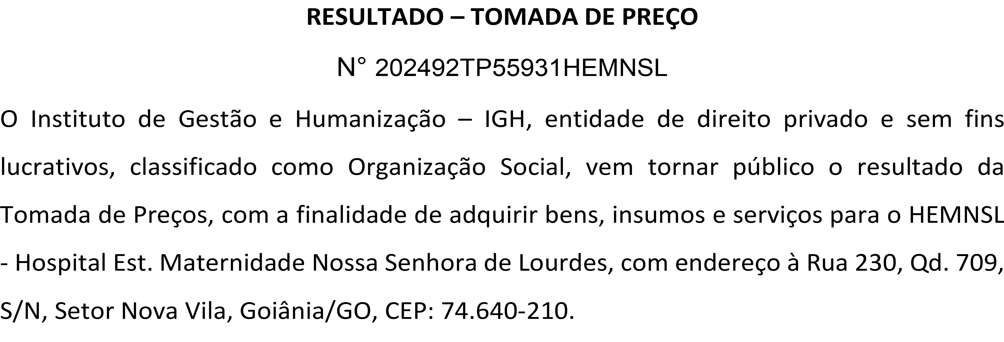11/03/2024, 15:24 Bionexo



Bionexo do Brasil Ltda

Relatório emitido em 11/03/2024 15:24

# Comprador

IGH - Maternidade Nossa Senhora De Lourdes (11.858.570/0005-67)

RUA 230, QUADRA 709 LOTE 11 - SETOR NOVA VILA - GOIÂNIA, GO CEP: 74640-210

# Relação de Itens (Confirmação)

Pedido de Cotação : 334329285

COTAÇÃO Nº 55931 - EPIS - HEMNSL FEV/2024

Frete Próprio

Observações: -*PAGAMENTO: Somente a prazo e por meio de depósito em conta PJ do fornecedor.

*FRETE: Só serão aceitas propostas com frete CIF e para entrega no endereço: RUA 230 QUADRA 709 LOTE 11 - Setor Nova Vila, Goiânia/GO CEP: 74640-210, dia e horário especificado. *CERTIDÕES: As Certidões Municipal, Estadual de Goiás, Federal, FGTS e Trabalhista devem estar regulares desde a data da emissão da proposta até a data do pagamento. *REGULAMENTO: O processo de compras obedecerá ao Regulamento de Compras do IGH, prevalecendo este em relação a estes termos em caso de divergência.

Tipo de Cotação: Cotação Normal Fornecedor :

Todos os Fornecedores

Data de Confirmação : Todas

|  |  |  |  |  |  |  |  |
| --- | --- | --- | --- | --- | --- | --- | --- |
|  | **Fornecedor** | **Faturamento Mínimo** | **Prazo de Entrega** | **Validade da Proposta** | **Condições de Pagamento** | **Frete** | **Observações** |
| 1 | **Bc Distribuidora Eireli - Me**  GOIÂNIA - GO  Paula Cristina Andrade Oliveira - (62) 4101-6018  [bcdistribuidora1@gmail.com](mailto:bcdistribuidora1@gmail.com)  **Mais informações** | R$ 500,0000 | 15 dias após confirmação | 03/03/2024 | 28/42 ddl - Boleto | CIF | null |

## Produto Código Programação Fabricante Embalagem Fornecedor Comentário Justificativa Preço

**Quantidade Valor**

## Usuário

**de Entrega**

## Unitário

**Total**

CALCADO DE SEG TENIS EVA AZUL MARINHO N 40, FECHADO NA PARTE DO CALCANHAR E NA PARTE SUPERIOR, CONFECCIONADO EM EVA, SOLADO DE BORRACHA ANTIDERRAPANTE, RESISTENTE AO ESCORREGAMENTO EM PISO CERAMICO COM

1 SOLUÇÃO DE DETERGENTE E PISO

DE AÇO COM SOLUÇÃO GLICEROL,RESISTENTE AO OLEO COMBUSTIVEL. ATENDER AS NORMAS NR-32 DA SEGURANÇA E SAUDE DOS TRABALHADORES EM SERVIÇO DE SAUDE. COM CERTIFICADO DE APROVAÇÃO -CA

47797 -

TENIS EVA SOFT WORKS ANTIDER REF BB80 AZ MARINHO 40 CA

37212 - soft work

Bc

cx Distribuidora Eireli - Me

null

;- I.R não respondeu email de homologação.

R$ 5 Unidade

78,7000

R$ 393,5000

Danielly Evelyn Pereira Da Cruz

11/03/2024

14:41

|  |  |  |  |  |  |  |  |  |
| --- | --- | --- | --- | --- | --- | --- | --- | --- |
| 2 CALCADO DE SEG 47798 | - TENIS EVA | cx | Bc | null | ;- I.R não R$ | 4 Unidade | R$ | Danielly |
| TENIS EVA AZUL | SOFT |  | Distribuidora |  | respondeu 78,7000 |  | 314,8000 | Evelyn |
| MARINHO N 41, | WORKS |  | Eireli - Me |  | email de |  |  | Pereira Da |

FECHADO NA PARTE DO CALCANHAR E NA

ANTIDER REF BB80

homologação.

Cruz

|  |  |  |
| --- | --- | --- |
| PARTE SUPERIOR, CONFECCIONADO EM EVA, SOLADO DE | AZ MARINHO 41 CA | 11/03/2024  14:41 |
| BORRACHA ANTIDERRAPANTE, RESISTENTE AO ESCORREGAMENTO EM PISO CERAMICO COM SOLUÇÃO DE DETERGENTE E PISO DE AÇO COM SOLUÇÃO GLICEROL,RESISTENTE AO OLEO COMBUSTIVEL. ATENDER AS NORMAS NR-32 DA SEGURANÇA E SAUDE DOS TRABALHADORES EM SERVIÇO DE SAUDE. COM CERTIFICADO DE APROVAÇÃO -CA | 37212 - soft work |  |
| CALCADO DE SEG TENIS EVA AZUL MARINHO N 42, FECHADO NA PARTE DO CALCANHAR E NA PARTE SUPERIOR, CONFECCIONADO EM EVA, SOLADO DE |  |  |

BORRACHA ANTIDERRAPANTE, RESISTENTE AO ESCORREGAMENTO EM PISO CERAMICO COM

1. SOLUÇÃO DE DETERGENTE E PISO

DE AÇO COM SOLUÇÃO GLICEROL,RESISTENTE AO OLEO COMBUSTIVEL. ATENDER AS NORMAS NR-32 DA SEGURANÇA E SAUDE DOS TRABALHADORES EM SERVIÇO DE SAUDE. COM CERTIFICADO DE APROVAÇÃO -CA

47799 -

TENIS EVA SOFT WORKS ANTIDER REF BB80 AZ MARINHO 42 CA

37212 - soft work

Bc

cx Distribuidora Eireli - Me

null

;- I.R não respondeu email de homologação.

R$ 3 Unidade

78,7000

R$ 236,1000

Danielly Evelyn Pereira Da Cruz

11/03/2024

14:41

CALCADO DE SEG TENIS EVA AZUL MARINHO N 43 - CALCADO DE SEG TENIS EVA AZUL MARINHO N 43, FECHADO NA PARTE DO CALCANHAR E NAPARTE SUPERIOR, CONFECCIONADO EM EVA, SOLADO DE BORRACHA ANTIDERRAPANTE, RESISTENTE AO

1. ESCORREGAMENTO EM PISO CERAMICO COM

SOLUCAO DE DETERGENTE E PISO DE ACO COM SOLUCAO GLICEROL, RESISTENTE AO OLEO COMBUSTIVEL. ATENDER A NORMAS NR-32 DA SEGURANCA E SAUDE DOS TRABALHADORES EM SERVICO DE SAUDE. COM CERTIFICADO DE APROVACAO - CA.

47800 -

TENIS EVA SOFT WORKS ANTIDER REF BB80 AZ MARINHO 43 CA

37212 - soft work

Bc

cx Distribuidora Eireli - Me

null

;- I.R não respondeu email de homologação.

R$ 2 Unidade

78,7000

R$ 157,4000

Danielly Evelyn Pereira Da Cruz

11/03/2024

14:41

|  |  |  |  |  |  |  |  |  |
| --- | --- | --- | --- | --- | --- | --- | --- | --- |
| 5 CALCADO DE SEG 47801 | - TENIS EVA | cx | Bc | null | ;- I.R não R$ | 2 Unidade | R$ | Danielly |
| TENIS EVA AZUL | SOFT |  | Distribuidora |  | respondeu 78,7000 |  | 157,4000 | Evelyn |
| MARINHO N 44, | WORKS |  | Eireli - Me |  | email de |  |  | Pereira Da |

FECHADO NA PARTE DO CALCANHAR E NA PARTE SUPERIOR, CONFECCIONADO EM EVA, SOLADO DE BORRACHA ANTIDERRAPANTE, RESISTENTE AO ESCORREGAMENTO EM PISO CERAMICO COM

ANTIDER REF BB80 AZ MARINHO 44 CA

37212 - soft work

homologação.

Cruz

11/03/2024

14:41

SOLUÇÃO DE DETERGENTE E PISO DE AÇO COM SOLUÇÃO GLICEROL,RESISTENTE AO OLEO COMBUSTIVEL. ATENDER AS NORMAS NR-32 DA SEGURANÇA E SAUDE DOS TRABALHADORES EM SERVIÇO DE SAUDE. COM CERTIFICADO DE APROVAÇÃO -CA

LUVA DE LATEX AZUL

7 TAMANHO G - UNIDADE

40287 -

LUVA MULTI USO M REFORCADA

- NOBRE - MUCAMBO

Bc PACOTE Distribuidora

Eireli - Me

null

;- TALITA não

respondeu email de homologação.

R$ 5,4700

30 Unidade R$

164,1000

Danielly Evelyn Pereira Da Cruz

11/03/2024

14:41

## Total Parcial:

46.0 R$

1.423,3000

Total de Itens da Cotação: 13 Total de Itens Impressos: 6

46.0

 

Clique aqui para geração de relatório completo com quebra de página

## Total Geral:

R$ 1.423,3000